Fasi del
progetto
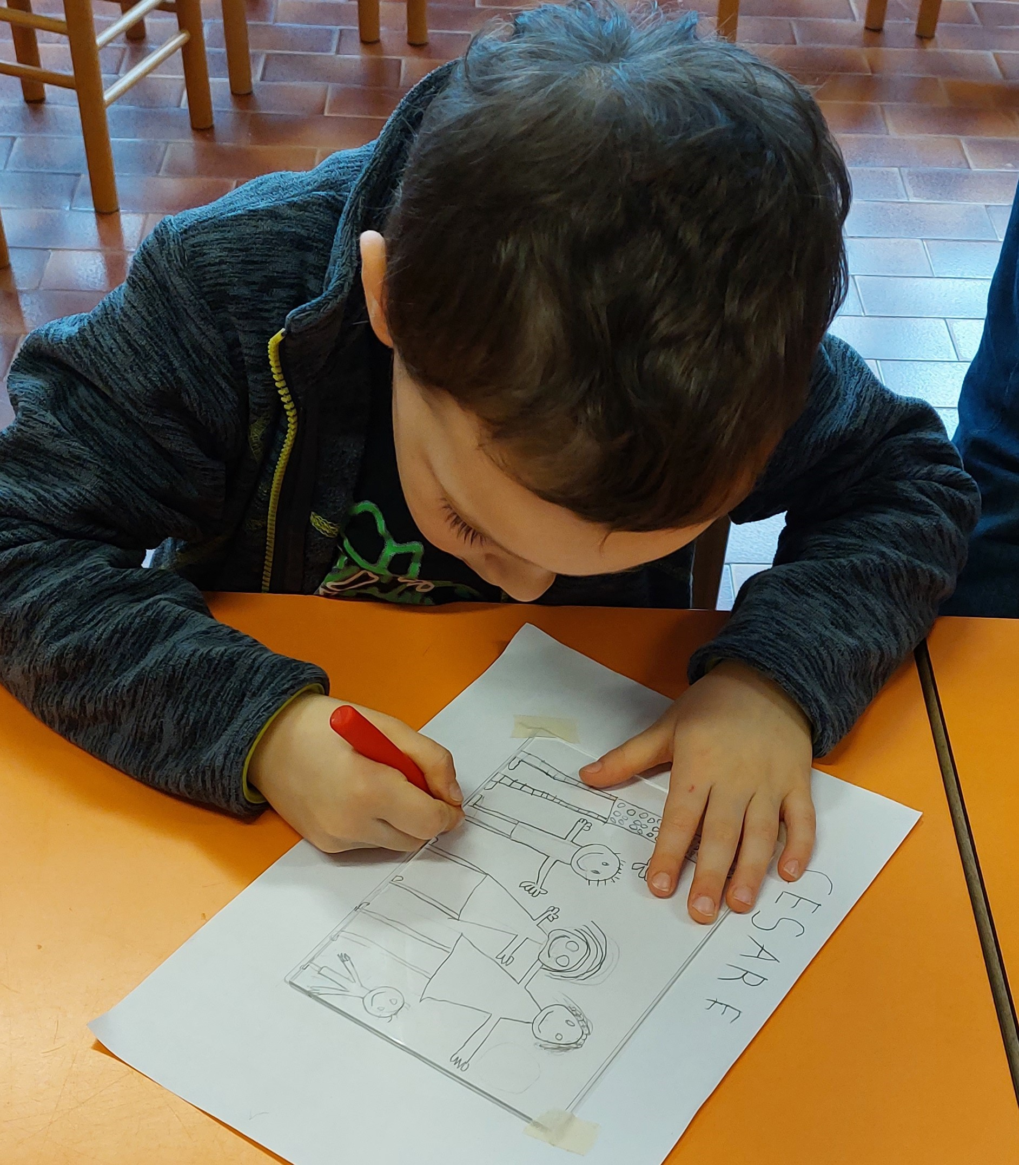

A scuola con il Signor Giancarlo Busato abbiamo inciso con un punteruolo la tavoletta di plexiglass.
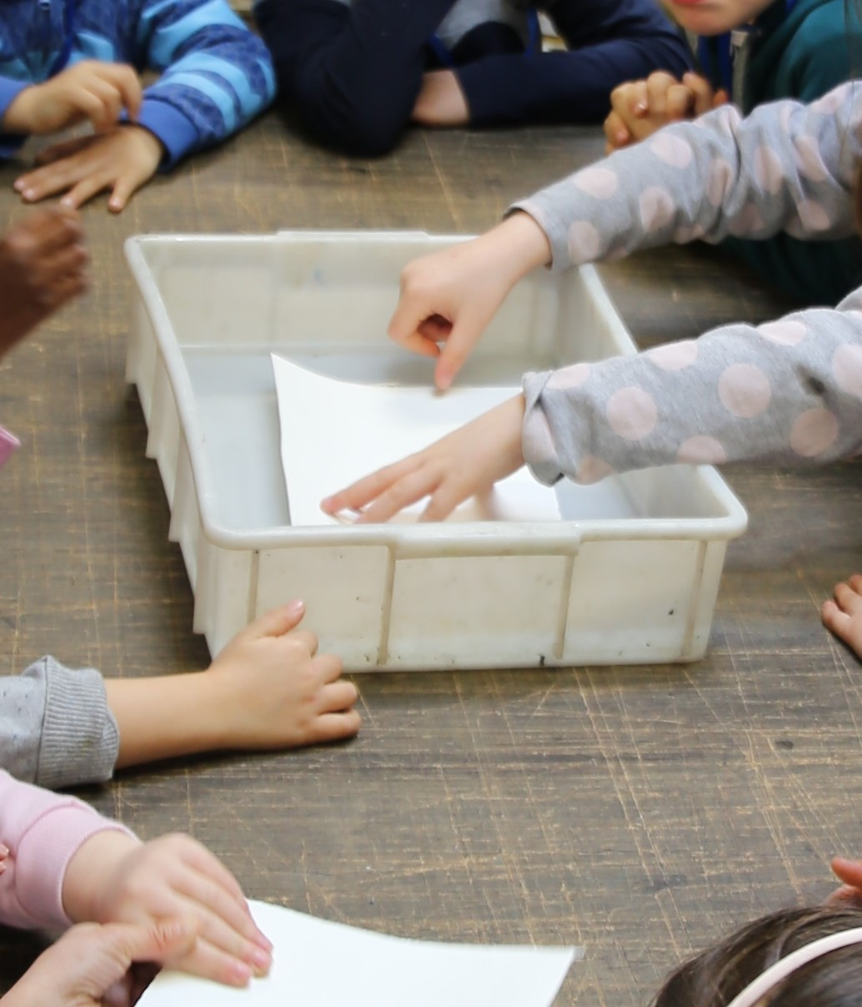

Nel suo laboratorio abbiamo bagnato
i fogli di carta e messi da parte.
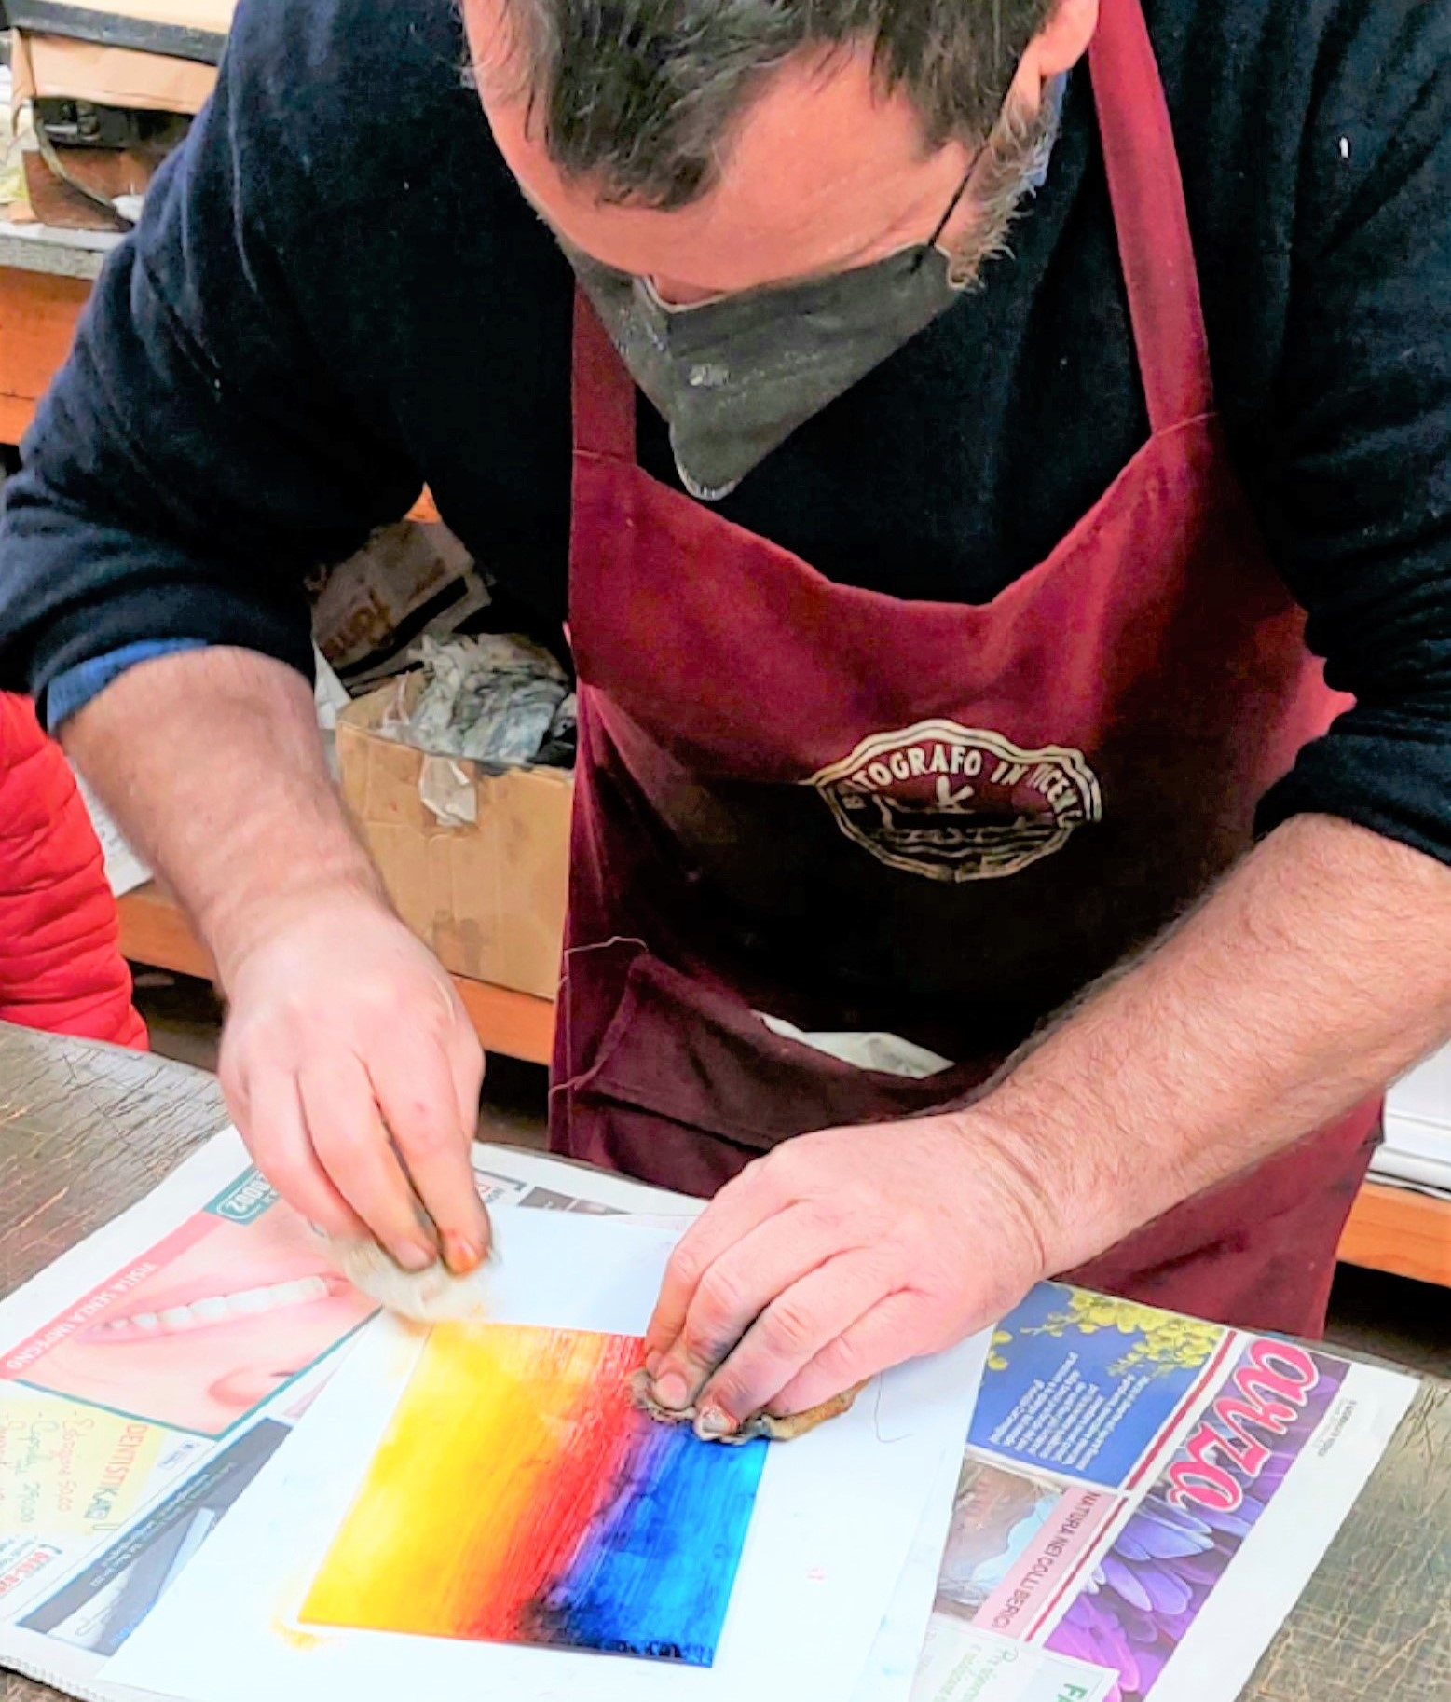

Nel frattempo il Signor Giancarlo ha messo gli inchiostri colorati sulla tavoletta di plexiglass incisa.
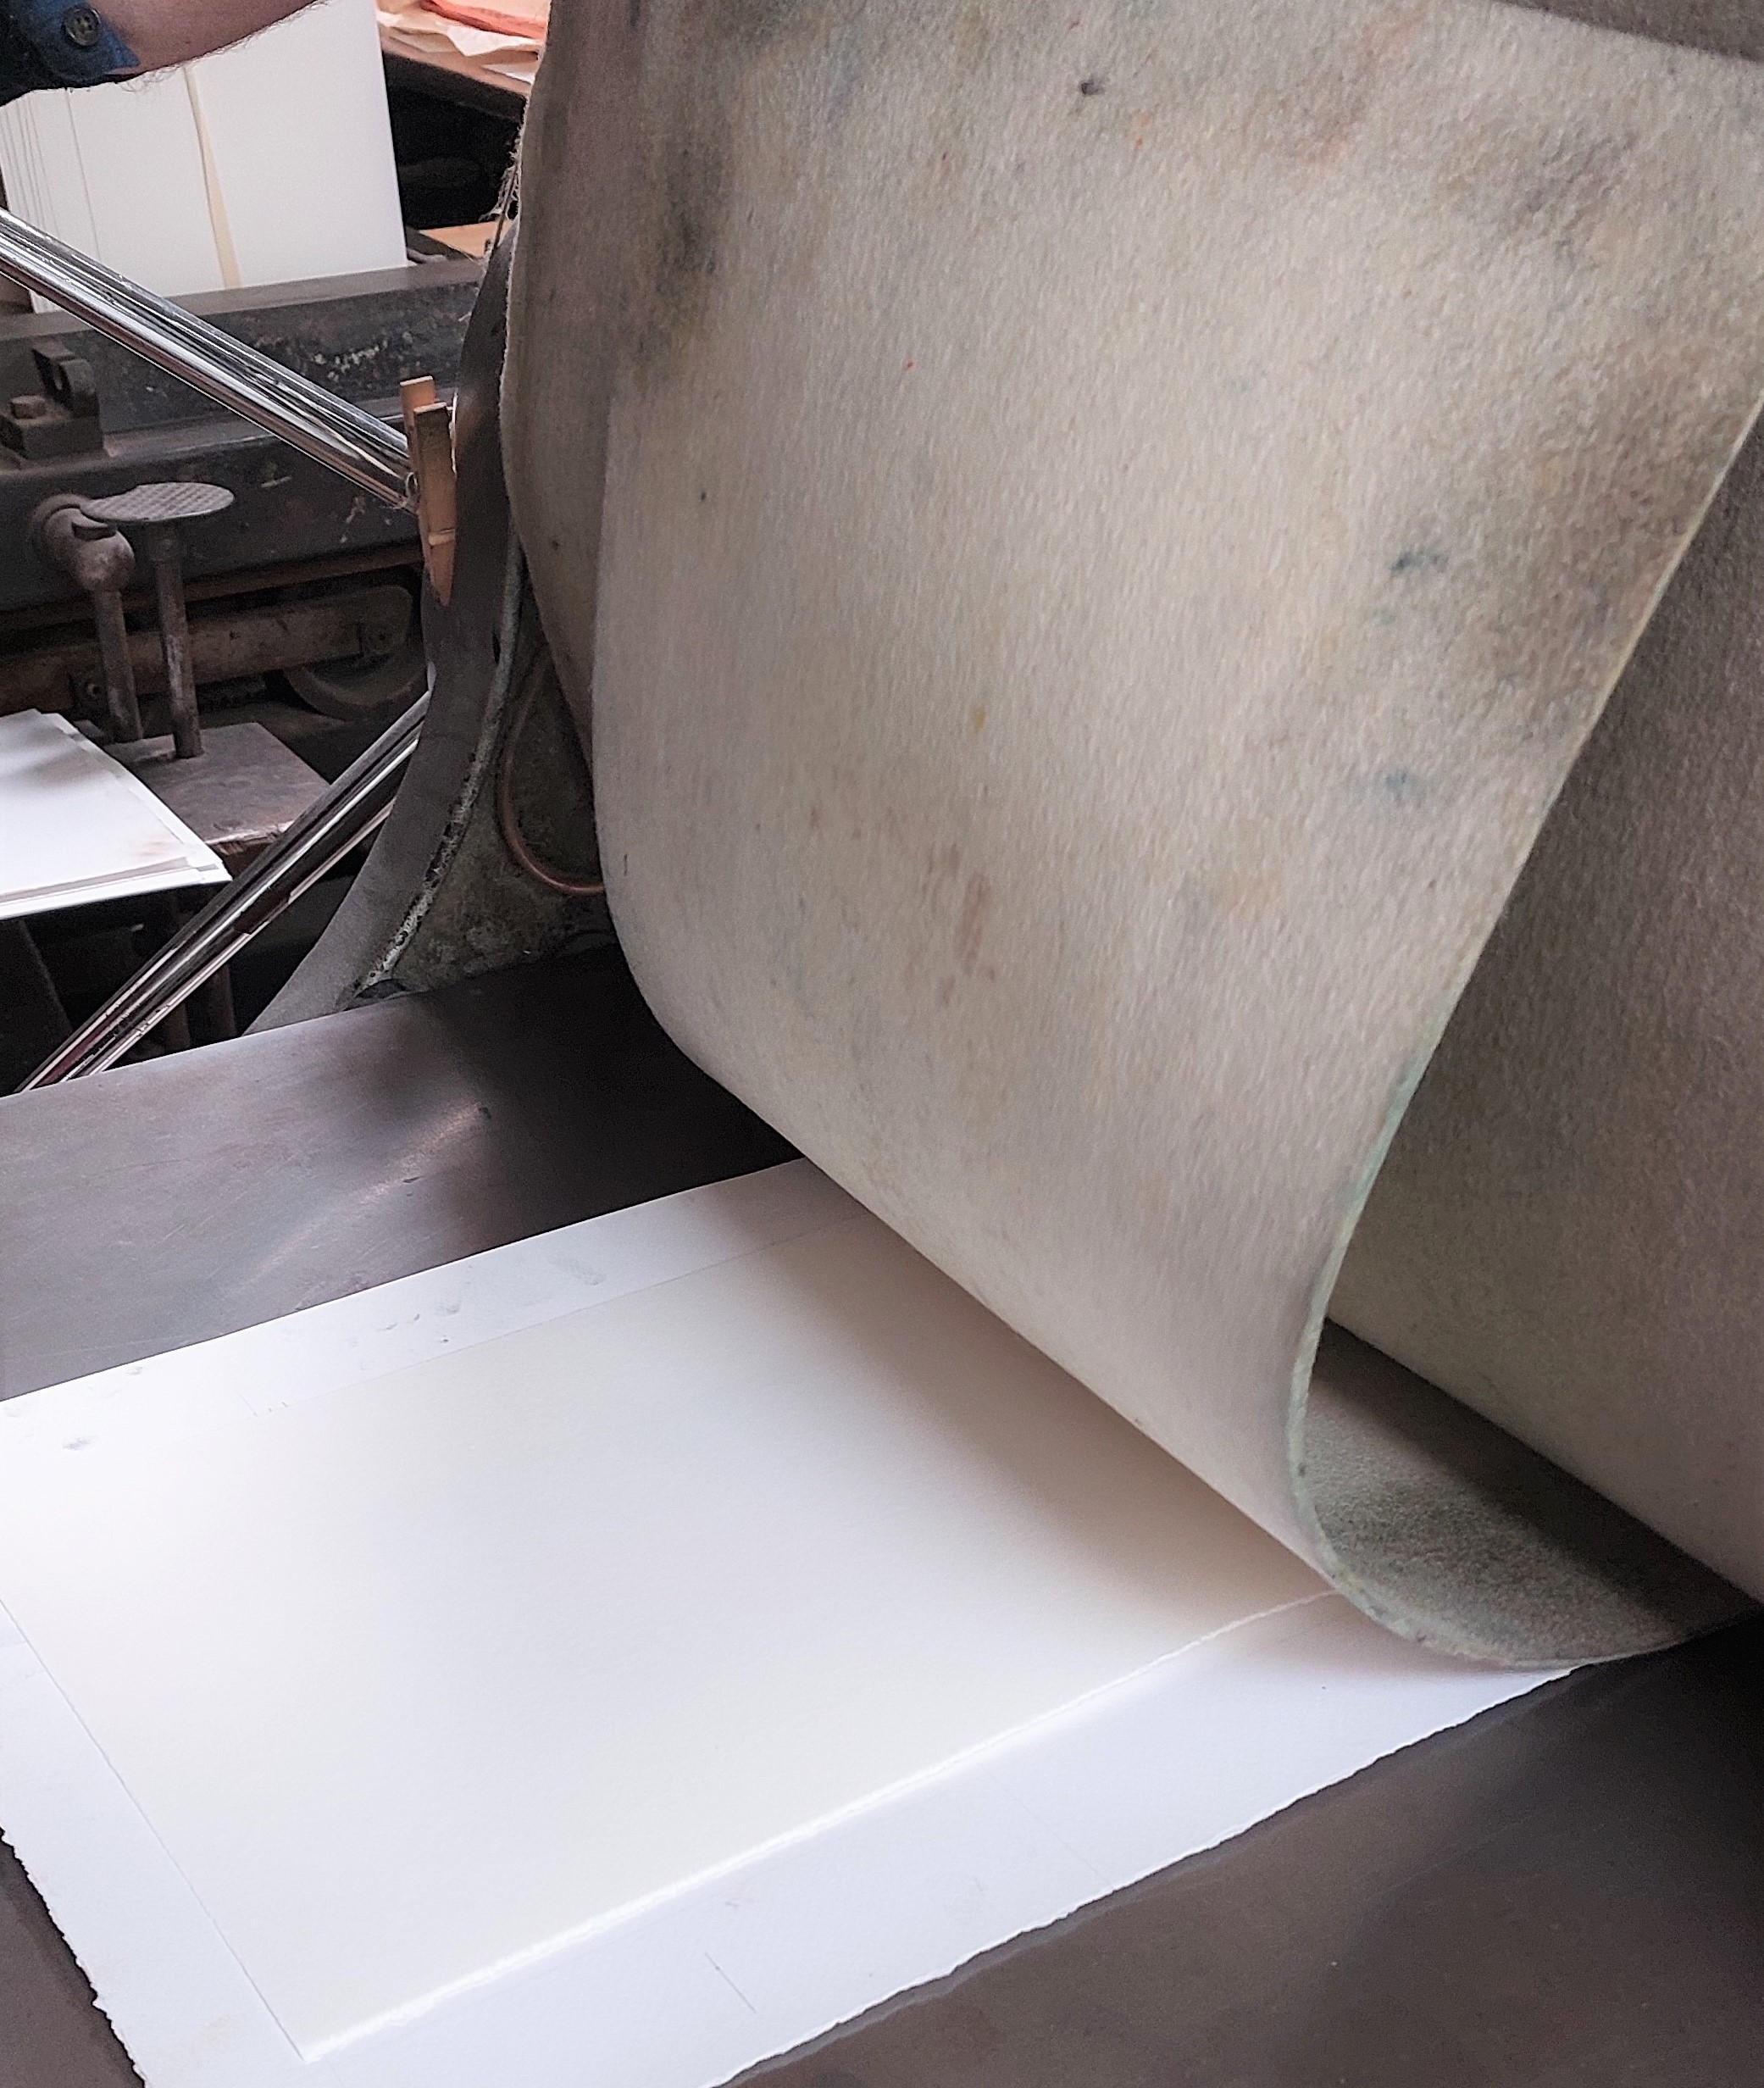

La tavoletta è stata appoggiata sul piano del torchio a stella, coperta con il foglio di carta che avevamo bagnato e un panno.
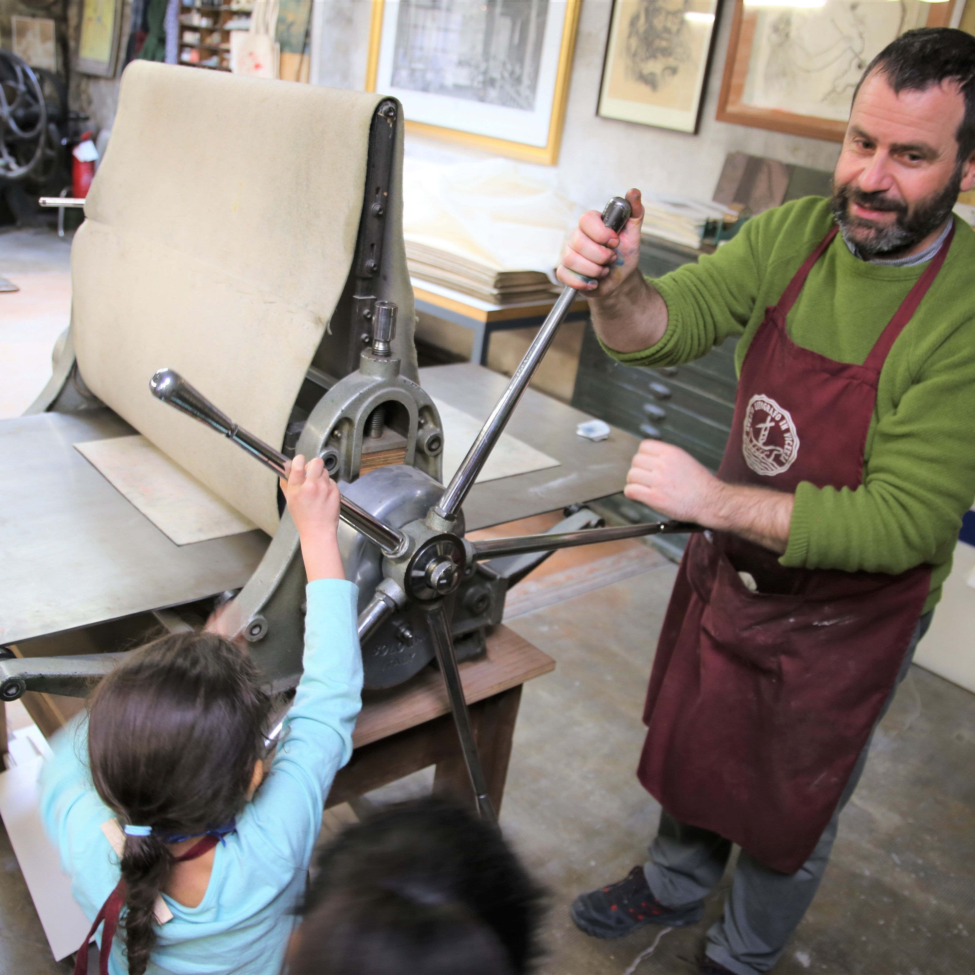

Girando la ruota del torchio a stella abbiamo fatto passare la tavoletta sotto a due rulli.
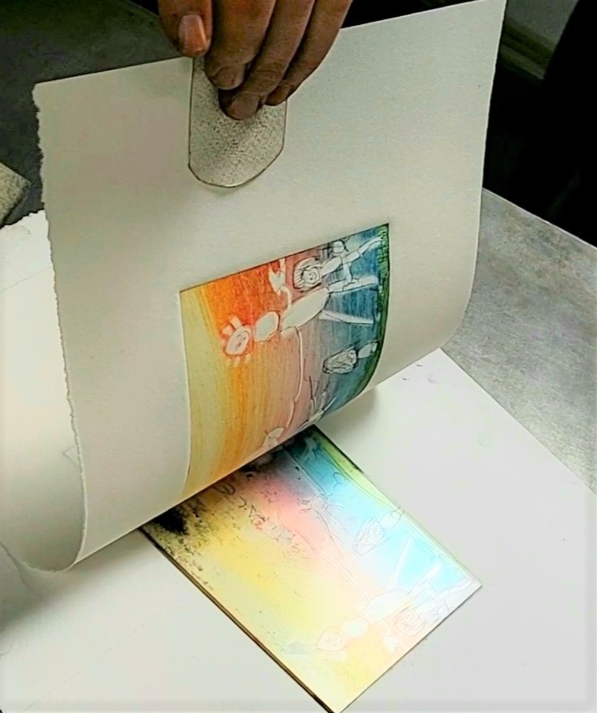Come per magia, sollevando il foglio, abbiamo visto che il colore si è trasferito sulla carta dando vita alla nostra opera d’arte
INCISIONE PUNTASECCA

Fra le tecniche incisorie la puntasecca consiste nell’incidere direttamente la lastra (in questo caso di plexiglas) con una punta di acciaio.
La matrice dopo essere stata incisa presenta una serie di segni incavati che successivamente verranno riempiti d’inchiostro. Quando la matrice inchiostrata e la carta (precedentemente inumidita con acqua) entrano in contatto e passano sotto la forte pressione dei rulli del torchio calcografico (nel nostro caso torchio a stella), i segni inchiostrati si imprimono sulla carta formando l’immagine.
La principale caratteristica della puntasecca si nota nei segni grafici che sono vellutati e indeterminati, dovuti alle così dette “barbe” che trattengono ulteriormente l’inchiostro. Infatti, con questo modo di incidere, non si asporta il materiale (plexiglas) ma lo si deforma creando ai bordi del solco dei rilievi chiamate “barbe”.

Progetto realizzato in collaborazione con:



STAMPERIA D’ARTE BUSATO
LITOGRAFIA – CALCOGRAFIA DAL 1946
Contrà porta Santa Lucia, 38
tel. 0444/513525

Finanziato da:



